Anexo No. 2

CARTA DE COMPROMISO DE ACTIVIDADES

[Nombre del Contratista] = ALBEIRO DE JESUS RUA FRANCO
[Dirección del Contratista] ]=DIAGONAL 75CC #1_110 URB KALAMARI 1 ETAPA TERCERA CASA 124 (belen la mota) [Teléfono] ]=3104609635
[Correo Electrónico] =abogadoalbeirorua123abogado@gmail.com [Fecha] ]=1/12/2025
[número del contrato] [CD-DP-7111-2025]
DEFENSORIA DEL PUEBLO

Estimado/a [Nombre del Supervisor del contrato],

Por medio de la presente, yo, [ALBEIRO DE JESUS RUA FRANCO], identificado con [[CC 98502793], en mi calidad de contratista bajo el contrato número [[CD-DP-7111-2025]] suscrito el día [[1/12/2025], me comprometo formalmente
a llevar a cabo las actividades estipuladas en el contrato durante el [periodo comprendido
del 01del mes de DICIEMBRE DE 2025 al 31 de JULIO del 2026.

Este compromiso incluye el desarrollo de las siguientes actividades y entregables:
- Obligación 1: Desarrollar las actuaciones teniendo en cuenta los lineamientos y parámetros de prestación del servicio establecidos por la Dirección Nacional de Defensoría Pública
- Obligación 2: Asistir a los turnos, como a las audiencias programadas para la prestación del servicio.
- Obligación 3: Diligenciar los formatos diseñados por la Dirección Nacional de Defensoría Pública, suministrando información oportuna, veraz y confiable.
- Obligación 4: Presentar el Informe Mensual de Ejecución y Estadísticas consolidadas al Supervisor del Contrato, en los formatos establecidos por la Dirección, suministrando información oportuna, veraz y confiable; dentro de los últimos tres (3) días hábiles de cada mes.
- Obligación 5: Anexar las Solicitudes del Servicio, Acta de Derechos y Obligaciones del Usuario, Visitas y/o Comunicaciones a los Usuarios, Estrategia Jurídica y/o Diagnósticos Jurídico-Administrativo, según sea el caso.
- Obligación 6: Comunicar al usuario del servicio las decisiones y gestión defensorial adelantada, dentro de los términos definidos en la obligación contractual.
- Obligación 7: Visitar o comunicar al usuario, antes de las audiencias del proceso o cuando se produjo alguna decisión judicial con el objeto de informarle al respecto, de acuerdo a lo definido en las obligaciones contractuales.
- Obligación 8: Asistir a las actividades de capacitación programadas por la Defensoría del Pueblo.
- Obligación 9: Asistir a las sesiones de la Barra de Defensores convocadas por el Coordinador Académico de la Regional o quien haga sus veces.
- Obligación 10: Anexar la declaración juramentada con copia de los aportes a salud, pensiones y ARL.
- Registrar las actuaciones en el Sistema de Información Vision Web (aplica solo para Sistema Penal Acusatorio-más del 90%)
- Entregables: Estadística de los programas en los que se tuvo ejecución, consolidado mensual, actas de audiencias y constancias de aplazamiento, solicitud del servicio, acta de derechos y obligaciones, entrevista al usuario, visitas carcelarias, comprobante de pago de la seguridad social.

De igual manera, me comprometo a cumplir con los plazos y la calidad establecidos en el
contrato y atendiendo cualquier solicitud de información adicional o ajuste en los tiempos
y metodología de entrega que se consideren necesarios.

Se firma a los 2 del mes de DICIEMBRE del 2025

Atentamente,


ALBEIRO DE JESUS RUA FRANCO
Nombre y firma del Contratista=98502793
Numero Cédula Ciudadanía
Visto Bueno supervisor contractual

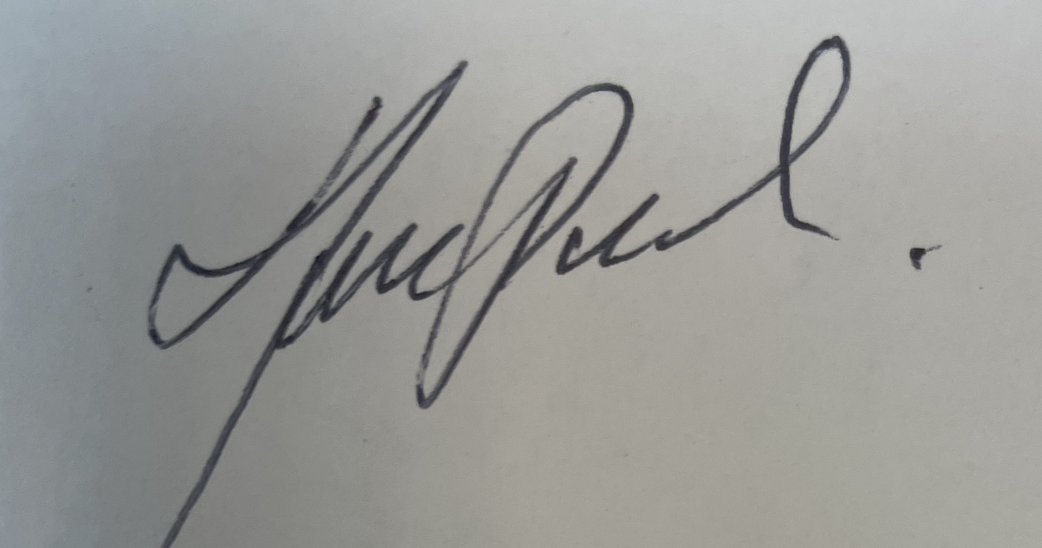

MARIA PAULINA SIERRA MUNERA
Profesional Administrativo y de Gestión grado 19
Regional Antioquia

